2º Relatório Parcial de Atividades
Sumário

1. Introdução
Esta etapa da Componente 1 consolida as atividades relacionadas à preparação das bases hidroclimáticas, à modelagem estatística dos extremos de precipitação e à avaliação de sua variabilidade temporal e espacial em escala nacional. As análises abrangem dados observacionais diários e subdiários, produtos em grade e informações oriundas de modelos climáticos, buscando estabelecer uma estrutura integrada e reprodutível para a obtenção de estimativas de precipitação extrema e de curvas de Intensidade–Duração–Frequência (IDF) para o território brasileiro.
As atividades estão organizadas em cinco metas complementares. A Meta 3 — Base Hidroclimática Nacional compreende a organização, padronização e controle de qualidade das diferentes fontes de dados utilizadas no projeto, estabelecendo a base comum para as análises subsequentes. A Meta 5 — Extremos Diários e IDFs é dedicada à caracterização probabilística dos máximos de precipitação em durações diárias e multidias, incluindo a avaliação de modelos locais e regionais. A Meta 6 — Correção de Viés Climático analisa alternativas para compatibilizar as simulações climáticas com o comportamento observado da precipitação, com atenção especial à representação dos extremos.
Complementarmente, a Meta 7 — Extremos Subdiários e IDFs concentra-se nas séries de maior resolução temporal, permitindo avaliar precipitações intensas em durações que variam de minutos a horas e sua relação com as estimativas obtidas a partir de dados diários. Por fim, a Meta 8 — Não Estacionariedade dos Extremos investiga a existência de mudanças temporais nas séries de precipitação extrema, considerando tanto dados de estações quanto produtos em grade.
Embora o escopo principal das entregas seja nacional, algumas etapas de desenvolvimento, comparação e validação metodológica são aprofundadas no Rio Grande do Sul. Esse recorte permite avaliar de forma mais detalhada diferentes estruturas estatísticas, procedimentos de regionalização e comportamentos sazonais dos extremos, antes da consolidação das abordagens empregadas em escala nacional. Assim, as análises específicas para o estado funcionam como suporte à avaliação metodológica, sem substituir os produtos destinados ao território brasileiro como um todo.
Um dos principais elementos comuns às metas é a obtenção de parâmetros, quantis de precipitação extrema e curvas IDF para diferentes durações e períodos de retorno. Para facilitar a integração dos resultados com Sistemas de Informações Geográficas e permitir sua utilização em análises espaciais posteriores, os produtos georreferenciados associados aos ajustes das IDFs serão também consolidados e disponibilizados em formato GeoPackage (.gpkg). Essa estrutura permitirá reunir, em um único formato interoperável, a localização das estações ou células de grade e os respectivos parâmetros estatísticos, quantis, períodos de retorno e demais atributos resultantes dos ajustes, favorecendo sua consulta, representação cartográfica e uso em aplicações posteriores do projeto.

2. Base Hidroclimática Nacional
Esta meta reúne a aquisição, organização, padronização e controle de qualidade das bases de precipitação observadas e em grade utilizadas na Componente 1. O objetivo é consolidar uma base nacional de qualidade e consistente, com destaque para dados observados obtidos da base do UNIPLU-BR (Das Neves Almeida et al., 2025; Lemos et al., 2026), de responsabilidade da ANA/Hidroweb, Telemetria ANA, INMET, CEMADEN, ICEA, entre outros; e dados em grade obtidos pelo BR-DWGD (Xavier et al., 2022) e NEX-GDDP-CMIP6 (NASA).

2.1 Bases de Dados

2.1.1 UNIPLU-BR
Séries de precipitação observadas por estações de monitoramento foram obtidas junto ao Unified Brazilian Rainfall Dataset (UNIPLU-BR) (Das Neves Almeida et al., 2025; Lemos et al., 2026), que unificou e padronizou uma base de dados nacional a partir de dados brutos provenientes de cinco fontes primárias:
- CEMADEN: Centro Nacional de Monitoramento e Alertas de Desastres Naturais.
- INMET: Instituto Nacional de Meteorologia.
- ANA (Hidroweb): Agência Nacional de Águas e Saneamento Básico.
- ANA (Telemetria): Agência Nacional de Águas e Saneamento Básico.
- ICEA: Instituto de Controle do Espaço Aéreo.
Toda a base do UNIPLU-BR pode ser obtida através do site UNIPLU-BR no GitHub. Os dados são armazenados em arquivos tipo .zip. Cada arquivo .zip contém dois arquivos em formato .parquet: (i) table_info.parquet (metadados das estações); e (ii) table_data.parquet (séries de dados).
Toda a leitura e manuseio dos dados foi realizada usando o software R. A base do UNIPLU-BR cobre o período de 1855 a 2026, consolidando aproximadamente 2,2 bilhões de registros de precipitação em 21.331 estações. As informações obtidas possuem resolução temporal variada, entre intervalos de 10 minutos até 24 horas e discretização diária (obtida das 9h às 9h). A distribuição desses registros, por fonte é detalhada na ?@tbl-fontes-uniplu e Figura 2.1.
A Figura 2.1 apresenta a distribuição espacial das estações de precipitação por fonte da informação inserida na base do UNIPLU-BR, cuja densidade geral é apresentada na Figura 2.2. Observa-se uma maior densidade de estações no Estado do Rio de Janeiro e Distrito Federal, seguido de São Paulo, Santa Catarina e Espírito Santo. De maneira geral, as regiões Sul e Sudeste possuem densidade de estações de monitoramento similares. Na região Nordeste, destacam-se os estados do Ceará, Pernambuco e Alagoas. Regiões Centro-Oeste e Norte brasileiro são as mais desproporcionais em número de estações.
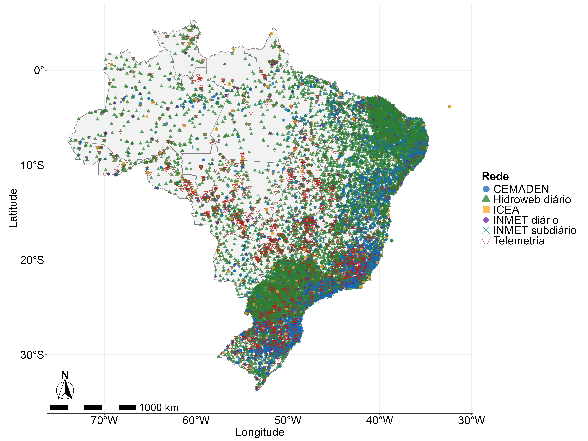
Figura 2.1: Figura 1. Distribuição espacial das estações de monitoramento do UNIPLU-BR.

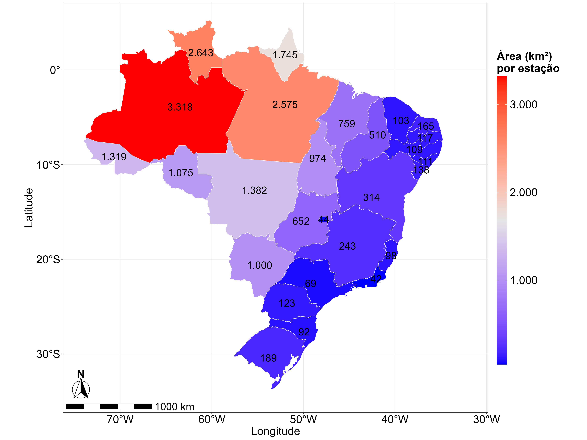
Figura 2.2: Figura 2. Densidade das estações de monitoramento de chuva por Estado, em km², por estação.
Na Figura 2.3 é apresentado o número de anos em atividade com dados das estações de monitoramento. Observa-se longas séries de dados especialmente nos estados de São Paulo, Paraná e Ceará. No tocante ao número de estações por agência ou instituição responsável, o CEMADEN, Telemetria e SGB-CPRM se destacam com o maior número de estações em operação (Figura 2.4). Essas 3 (três) instituições são de nível federal. CEMADEN e Telemetria, especialmente, tiveram fortes investimentos em número de estações desde o início do monitoramento de precipitação em razão dos desastres de origem natural, em 2014. O DAEE-SP em São Paulo (atualmente SP Águas), é uma instituição estadual e, portanto, possui toda sua rede inserida no território paulista, assim como o IAT (Instituto Água e Terra), no Paraná, e a FUNCEME (Fundação Cearense de Meteorologia e Recursos Hídricos), no Ceará.
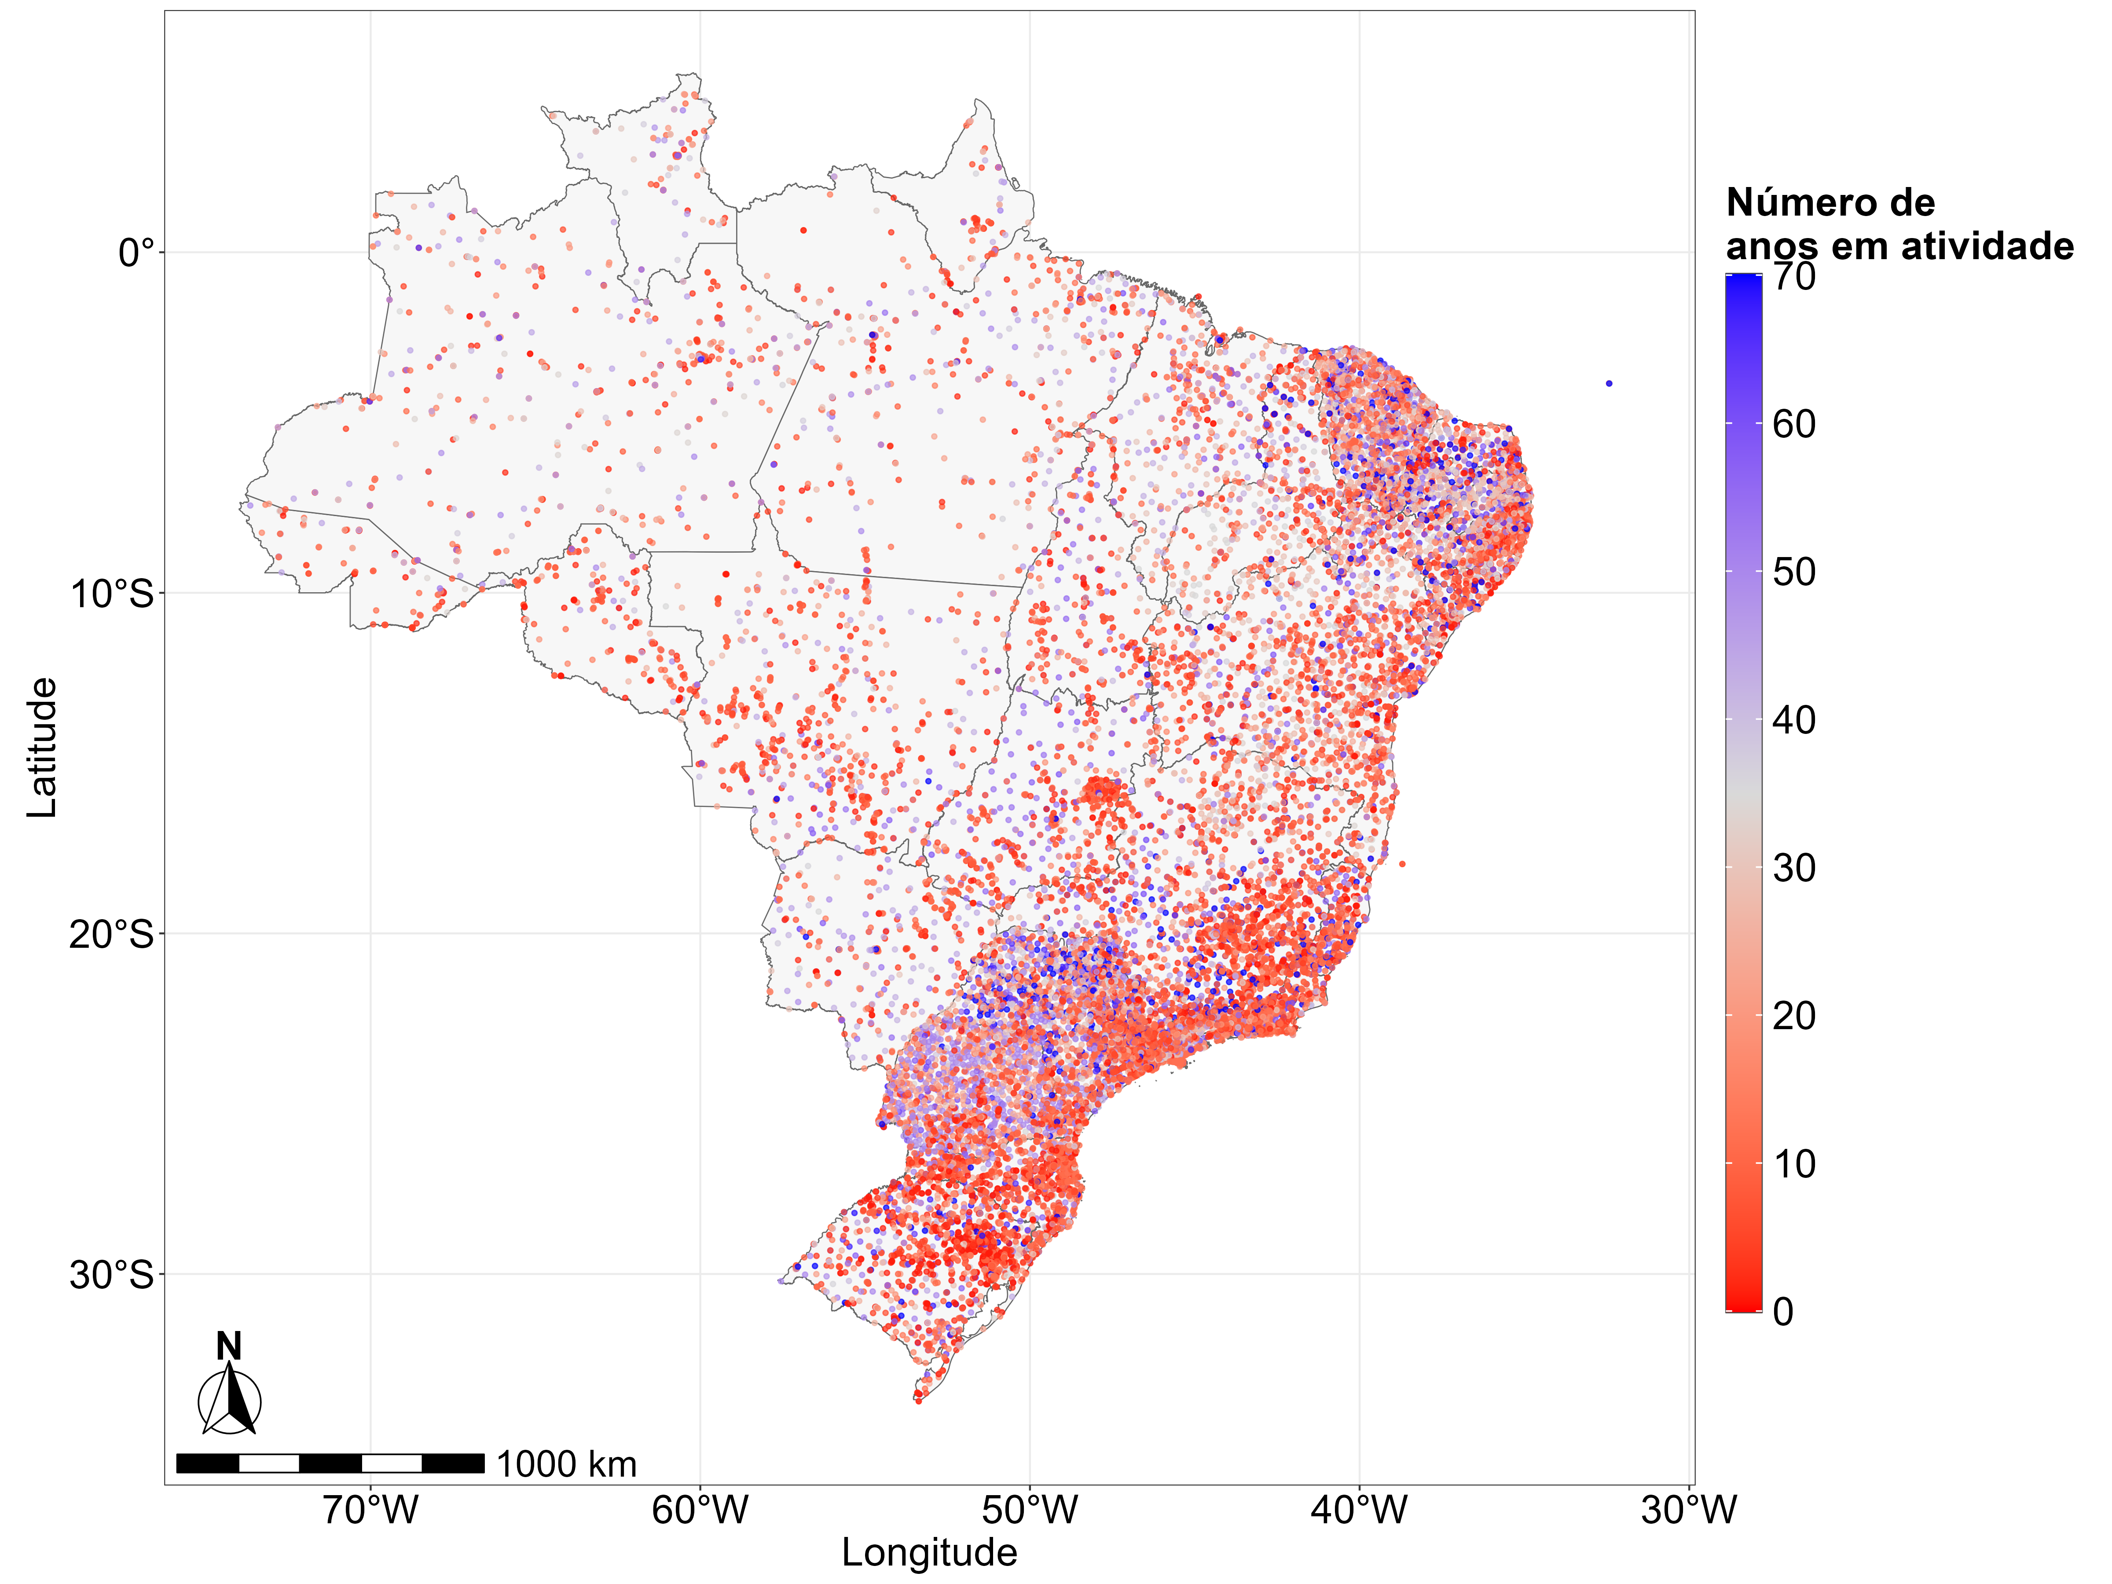
Figura 2.3: Figura 3. Distribuição das estações por anos de atividade entre 1855 e 2025.

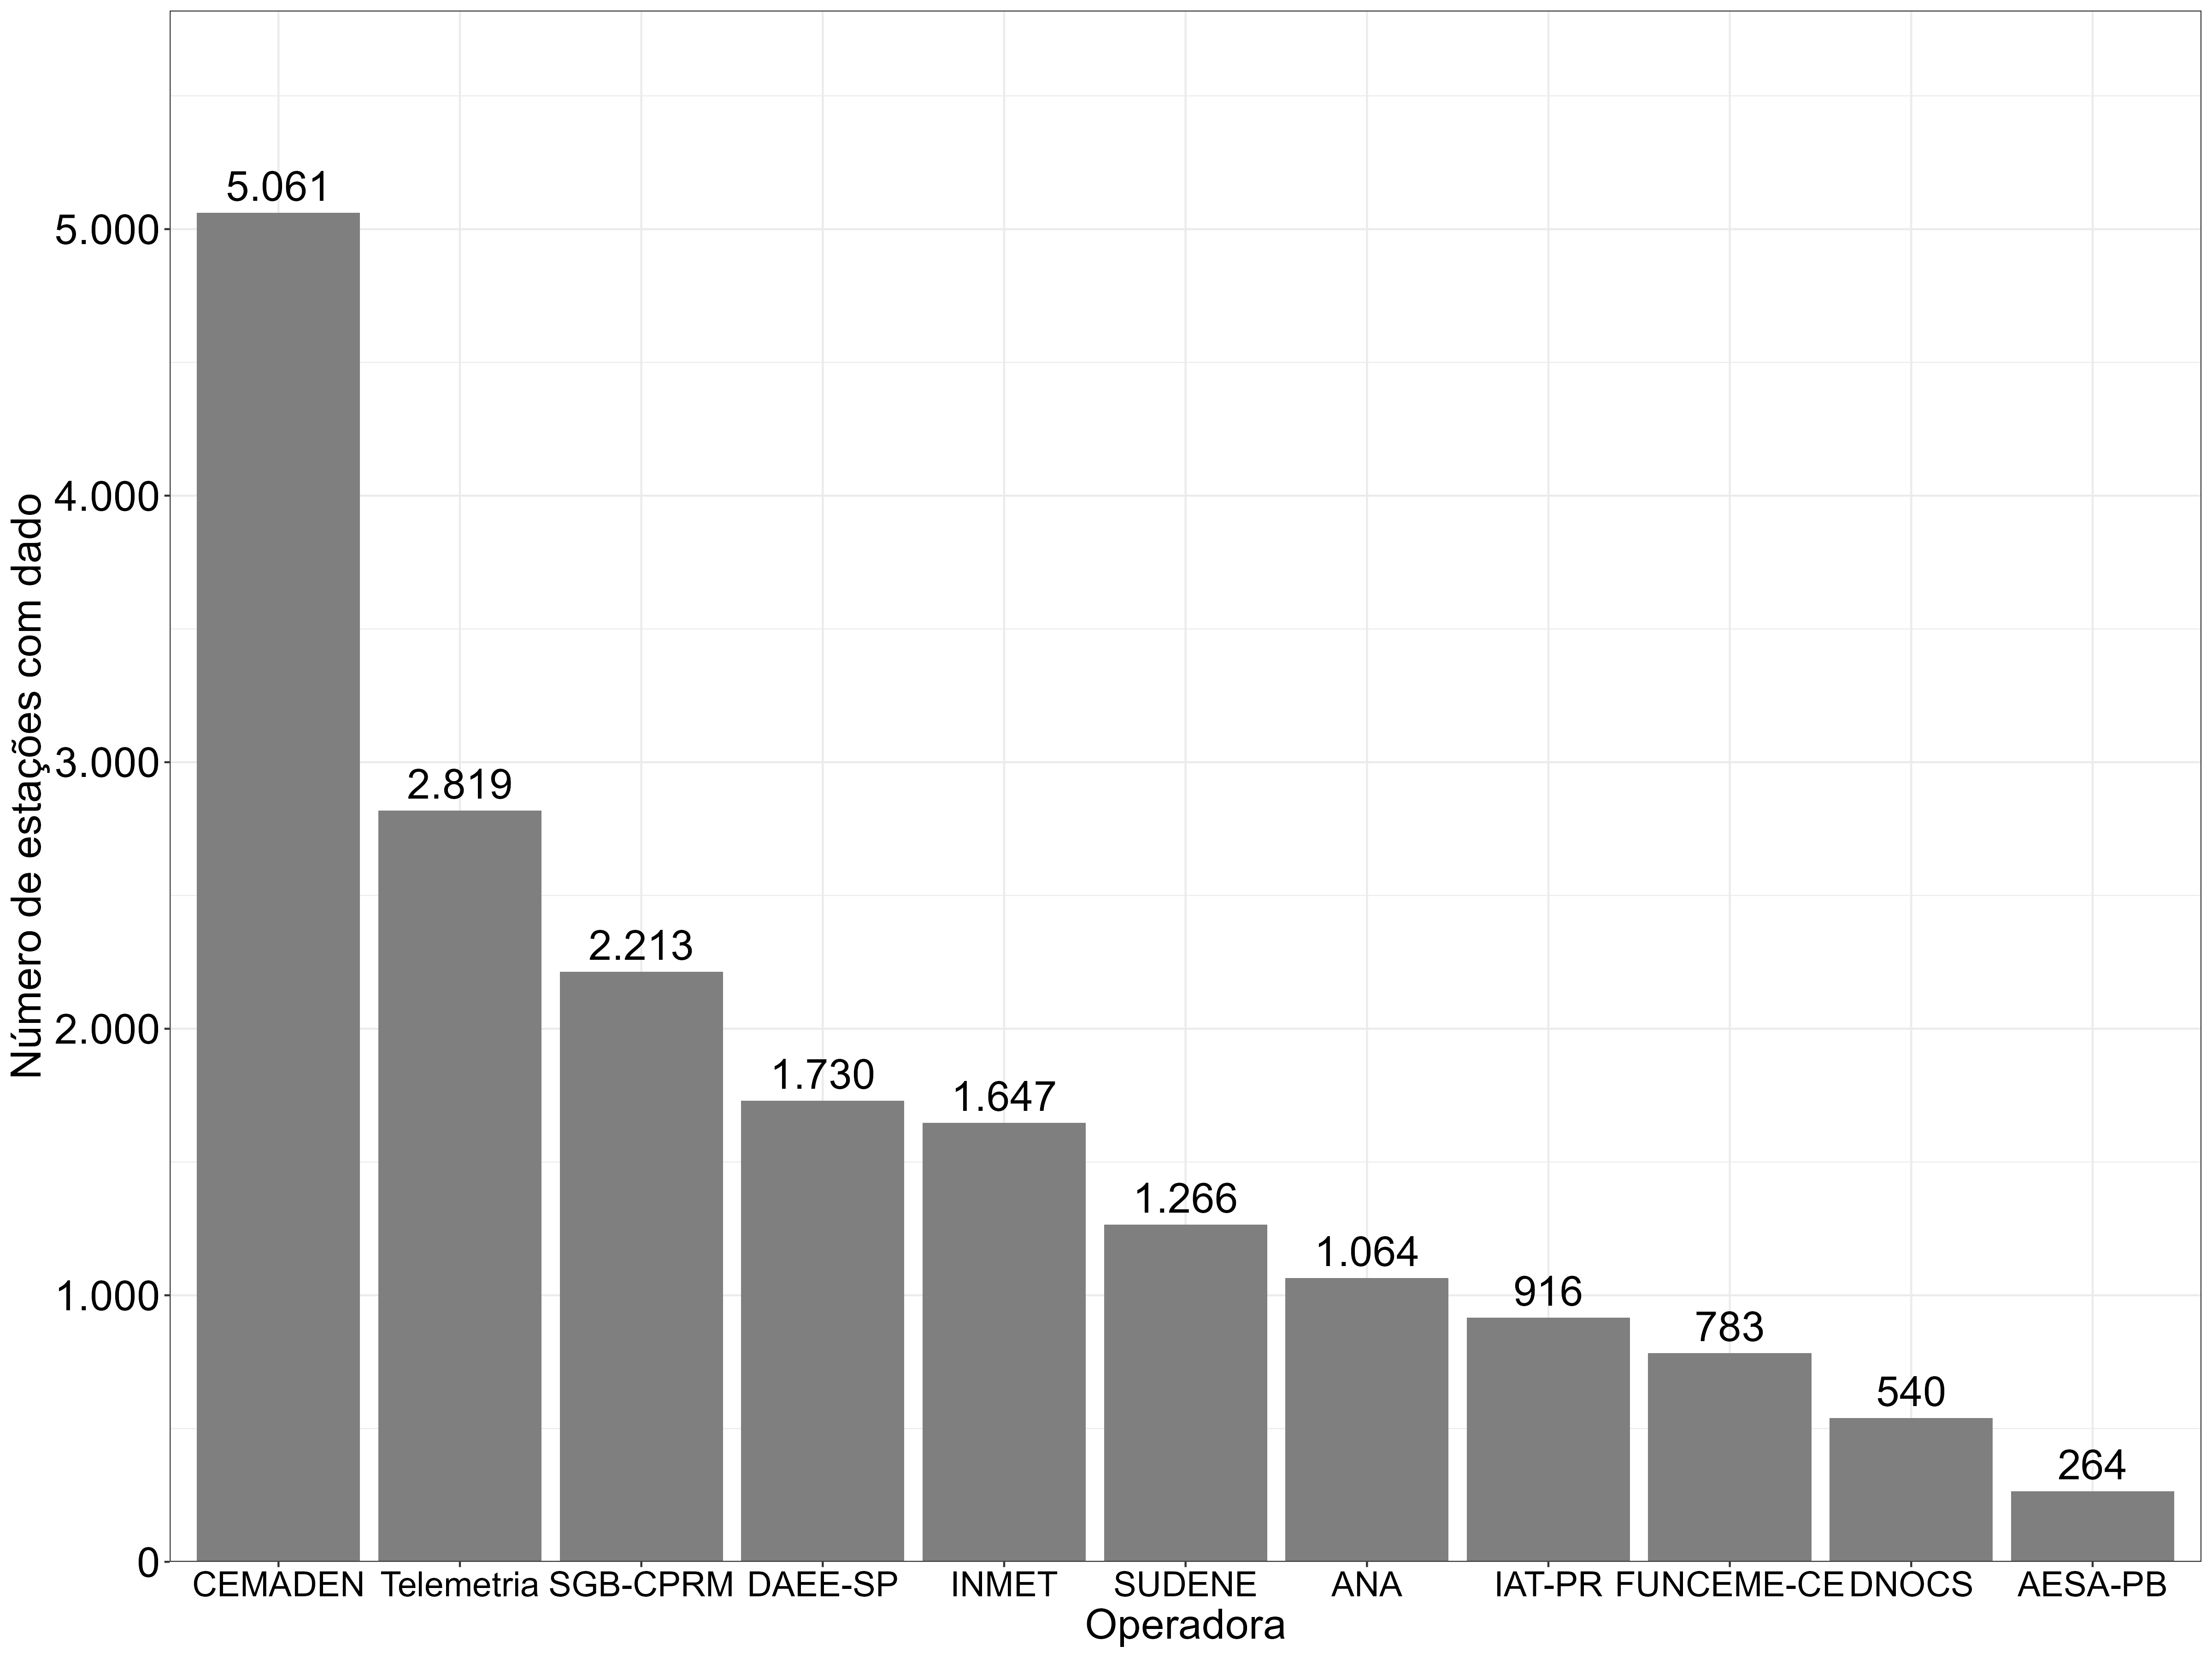
Figura 2.4: Figura 4. Número de estações de monitoramento da precipitação por instituição responsável (acima de 250 estações).
A base de dados do UNIPLU-BR possui estações cuja resolução temporal é diária e sub-diária. Na Figura 2.5 apresenta-se o número de estações por ano e resolução temporal, a partir da qual se observa densificação da base de dados diária ocorreu em meados da década de 1960, atingindo seu pico em meados de 1975; por outro lado, a atividade das estações de resolução sub-diária se iniciou em 1960, por estações do INMET e ICEA, intensificando-se apenas a partir de 2016, à medida que eventos intensos se tornaram mais frequentes e o CEMADEN iniciou sua operação.
Figura 2.5: Figura 5. Número de estações de monitoramento da precipitação por ano e resolução temporal.
A estrutura dos dados brutos do UNIPLU-BR consiste em 2 (dois) metadados: (i) informação de estações de chuva, incluindo colunas com dados de código da estação, cidade, coordenadas geográficas, elevação topográfica da estação, discretização temporal, rede fonte da informação, agência ou instituição responsável pela operação das estações, e UTC (Tempo Universal Coordenado); e (ii) série de dados, contendo código da estação, data e tempo da leitura e precipitação em mm.

2.1.2 BR-DWGD
Séries de precipitação em grade foram obtidas junto à Brazilian Daily Weather Gridded Data (BR-DWGD) (Xavier et al., 2022), que organizou uma base de dados em grade de resolução 0,1° x 0,1° com diferentes variáveis climatológicas, incluindo precipitação, entre 1 de janeiro de 1961 a 31 de julho de 2020.
Os dados de grade foram provenientes de interpolação dos dados observados das estações da ANA e do INMET. Para a precipitação, foram utilizados 11.473 pluviômetros. Os autores aplicaram dois procedimentos de consistência: (i) O primeiro descartou valores fora de limiares pré-estabelecidos, sendo 0 mm < pr < 450 mm para a precipitação (Liebmann e Allured, 2005); e (ii) o segundo consistiu em teste visual de homogeneidade, comparando cada série às das estações vizinhas, conforme Xavier et al. (2016).
Após os procedimentos de consistência foram obtidos por interpolação. A espacialização foi feita por bacia hidrográfica, a partir do uso do método do inverso da distância (IDW), dada sua performance na validação cruzada pela aplicação de métricas de desempenho.
Junto às grades das variáveis, o BR-DWGD disponibiliza duas grades de controle diárias: (i) o número de estações ou pluviômetros existentes dentro da célula (Count); e (ii) a distância da célula à estação mais próxima com dado observado (dist_nearest). Esses controles permitem avaliar, célula a célula e dia a dia, o quanto o valor interpolado se apoia em observação próxima ou em extrapolação. Essa informação é relevante porque a densidade da rede é bastante desproporcional. Nas bacias do Atlântico Central e do Atlântico Sul há ao menos um pluviômetro a cada 50 km, o equivalente a um a cada 580 km². Já na bacia Amazônica, a densidade era de um pluviômetro a cada 150.000 km² entre 1961 e 1980, melhorando para um a cada 7.600 km² entre 1991 e 2020. O número máximo de pluviômetros com dado disponível simultaneamente foi de 5.972, entre as décadas de 1970 e 1980, o que corresponde a um a cada 1.425 km², ainda abaixo da densidade de um a cada 575 km² recomendada pela WMO (2008) para planícies interiores.
Toda a base do BR-DWGD pode ser obtida através do site BR-DWGD no GitHub.

2.2 Metodologia de Controle de Qualidade da base do UNIPLU-BR
De acordo com Lemos et al. (2026), os dados disponibilizados via UNIPLU-BR buscaram organizar a base de dados nacional em uma estrutura única, apropriada para diversas análises. No entanto, não possuem qualquer controle de qualidade, consistência física ou filtro de outlier, seguindo originalmente conforme reportados pelas agências. Desta forma, aplicou-se metodologia de controle de qualidade.
A metodologia foi aplicada de maneira diferente considerando os dados de resolução temporal diária e sub-diária.

2.2.1 Séries Diárias

2.2.1.1 Análise de consistência
O inventário das estações de monitoramento diário foi verificado em termos de mudanças em sua descrição. Inicialmente o inventário completo do UNIPLU-BR foi filtrado para compor somente as estações diárias, cuja fonte de dados seria o Hidroweb diário e o Inmet diário. Esses filtros resultaram em 12.640 estações.
Ao inventário foram aplicadas verificações de consistência dos metadados das estações ao longo do tempo, por exemplo, verificou-se se a estação X se mantém com as mesmas informações de descrição ao longo de todos os anos do inventário, como unidade da federação, latitude, longitude, altitude, discretização temporal, entre outras. Das 12.640 estações diárias, 211 (1,7%) apresentaram alteração em ao menos um metadado, sendo essa ocorrência mais concentrada nas estações do Inmet diário.
As alterações observadas referem-se predominantemente às coordenadas geográficas, em termos de número de casas decimais, o que resultou em diferenças de até 1 km de distância entre a maioria das estações com mudanças. Outras divergências observadas eram no nome do município, em razão do uso ou não de acentos, ou estado em que a estação pertence. Nenhuma das 211 estações verificadas indicou a necessidade de ajustes.
Ainda, aplicou-se a verificação de duplicatas, de modo a identificar pares estação e data repetidas. A análise não indicou nenhuma duplicata na base de dados díária.

2.2.1.2 Controle de Qualidade
Para as séries diárias, o controle de qualidade (Quality Control - QC) foi aplicado para trazer maior confiabilidade a base de dados. O método considerado neste estudo foi proposto por Estévez et al. (2022), que combina dois passos principais: (a) QC Básico: detecção de dados “errôneos”, como valores negativos, registros inválidos e eventos de precipitação muito superior aos valores comumente ocorridos no Brasil. (b) QC Absoluto: quatro processos aplicados às estações individualmente, estimando o Índice de qualidade da série (IQ) e classificando-a por ano.
Em se tratando de análise de eventos extremos, em que são necessárias séries de precipitações mais longas, foi aplicado um filtro de descarte de estações com menos de 30 anos de dados, resultando em 6.078 estações (48,1% do total), para as quais foram aplicados os critérios de controle de qualidade, conforme descrito a seguir. A Figura 2.6 apresenta o mapa geral das estações de base diária.
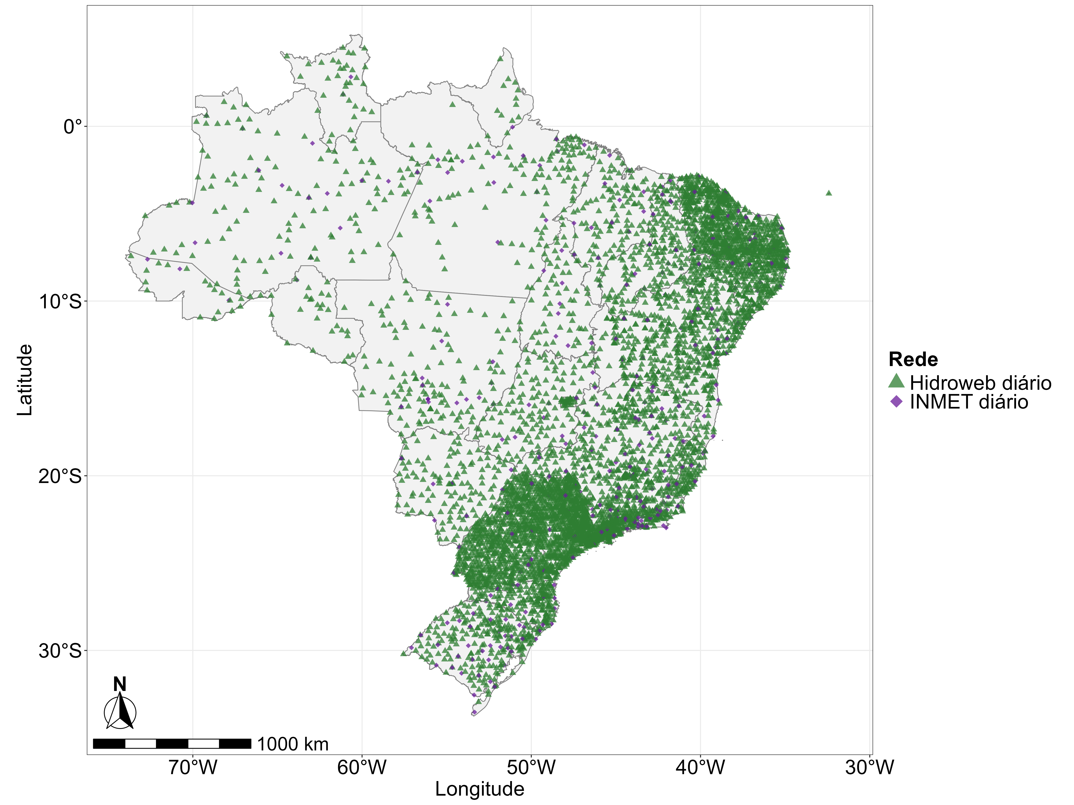
Figura 2.6: Figura 6. Estações de monitoramento de precipitação de resolução diária (30 anos ou mais).

2.2.1.2.1 QC Básico
Neste processo foram identificados e eliminados dados considerados “errôneos” ou “inadequados” para a análise das séries de precipitação. Envolve a verificação de dias em que foram identificados: (i) valores negativos; (ii) registros inválidos; e (iii) eventos muito superiores aos valores comumente ocorridos no Brasil. Bases como a do BR-DWGD adotaram um limiar superior igual a 450 mm/dia. Contudo, nos últimos anos, chuvas na ordem de 600 mm em um dia foram registradas no interior de São Paulo (Carmona et al., 2023). Desse modo, considerou-se como limite superior 700 mm/dia.
A aplicação deste controle de qualidade indicou como problemática aos dados: (i) dias seguidos de valores diários acima de 1.000 mm; (ii) valores diários acima de 6.000 mm, possivelmente em razão de erros na digitação; e (iii) valores diários acima de 700 mm em poucos meses em um mesmo ano. Após aplicação do QC Básico, aproximadamente 0,0003% do total dos registros (346 registros) foram excluídos, por possuirem valores de precipitação superior a 700 mm/dia. Não foram identificados registros negativos. De todos os dados excluidos assumiu-se que se tratavam de dados errôneos, não se tratavam de outliers.

2.2.1.2.2 QC Absoluto
Neste controle de qualidade cada série de precipitações diárias é utilizada na estimativa do Índice de Qualidade (IQ) por ano de acordo com a Equação 2.1 abaixo:
$$IQ=\frac{P+Q_{1}+Q_{2}+Q_{3}}{4} (2.1)$$
O IQ compreende 4 (quatro) variáveis que consolida problemas comuns identificados em séries de precipitações. São eles:
- P: representa a disponibilidade de dados. Porcentagem de dados válidos em relação ao total de dados em um determinado ano, Equação 2.2:
$$P=100⋅\frac{k}{n} (2.2)$$
em que $k$ é o número de dias com dado válido no ano; e $n$ é o número de dias do ano (365, ou 366 em anos bissextos). Varia de 0 a 100%.
- Q1: representa a distribuição das lacunas nas séries. Avalia a distribuição de lacunas, penalizando a presença de lacunas extensas em detrimento de pequenas lacunas. O cálculo de Q1 é indicado na Equação 2.3:
$$Q_{1}=100−100⋅\frac{2 n_{lacuna}+L_{lacuna}^{max}}{n} (2.3)$$
em que $n_{lacuna}$ é o número de dias sem dado no ano; e $L_{lacuna}^{max}$ é a extensão, em dias, da maior sequência contínua de dias sem dado. Varia de −200 a 100%. O valor máximo corresponde ao ano sem nenhuma falha. Em um ano sem registros, $n_{lacuna}=n$ e $L_{lacuna}^{max}=n$, logo $Q_{1}=−200$. Valores negativos ocorrem quando as falhas superam cerca de um terço do ano.
- Q2: detecta se há há dias da semana com menos registros de chuva que os demais, o que indicaria falhas sistemáticas de registro. É calculado pelo coeficiente de variação do número de dias chuvosos em cada dia da semana ao longo do ano (Equação 2.4).
$$Q_{2}=100−100⋅CV, CV=\frac{σ_{s}}{μ_{s}} (2.4)$$
em que $CV$ é o coeficiente de variação do número de dias chuvosos registrados em cada dia da semana ao longo do ano; $σ_{s}$ é o desvio-padrão e $μ_{s}$ a média das sete contagens (domingos chuvosos, segundas chuvosas, e assim por diante). Varia de −164,58 a 100%. O valor máximo corresponde ao ano em que os dias chuvosos se distribuem igualmente entre os sete dias da semana, situação em que $CV=0$.
- Q3: representa a presença de valores atípicos (outliers) na série. É a porcentagem de dias do ano em que a precipitação registrada não ultrapassou o limiar de valor atípico (Equação 2.5). O limiar é definido para cada mês do calendário como o terceiro quartil somado a 1,5 vez a amplitude interquartil das precipitações diárias maiores que 0 mm daquele mês (Equação 2.6). Os quartis são calculados considerando toda a série histórica da estação, e não apenas o ano avaliado: um dia de janeiro de 1990, por exemplo, é comparado ao limiar obtido com todos os meses de janeiro disponíveis na estação. Adotou-se o multiplicador 1,5 na amplitude interquartil (Llabrés-Brustenga et al., 2019; Estévez et al., 2022; Vidal-Barbosa, 2024).
$$Q_{3}=100⋅\frac{n−n_{out}}{n} (2.5)$$
em que $n_{out}$ é o número de dias do ano cuja precipitação excedeu o limiar de valor atípico $P_{out}$, definido na Equação 2.6, e $n$ é o número de dias do ano, como definido na Equação 2.2. Varia de 0 a 100%. É a razão entre os dias que não excederam o limiar de valor atípico e o total de dias do ano (Equação 2.5). O valor máximo corresponde ao ano sem nenhum dia acima do limiar, e o mínimo, à situação hipotética em que todos os dias do ano o excedem.
$$P_{out,m}=Q_{3,m}+1,5⋅IQR_{m}, IQR_{m}=Q_{3,m}−Q_{1,m} (2.6)$$
em que $P_{out,m}$ é o limiar de valor atípico do mês $m$; $Q_{1,m}$ e $Q_{3,m}$ são, respectivamente, o primeiro e o terceiro quartis das precipitações diárias maiores que 0 mm registradas no mês $m$; e $IQR_{m}$ é a amplitude interquartil desse mesmo conjunto. Os quartis são calculados sobre todos os anos da série histórica da estação, e não apenas sobre o ano avaliado.
Obtidas as variáveis, o IQ de cada estação por ano foi dado pela média das variáveis. Os resultados de IQ e P foram então classificados de acordo com as regras da ?@tbl-classificacao.
A Figura 2.7 apresenta a média de cada parâmetro em cada ano-calendário. Três períodos se distinguem. Até 1887, a base contém uma única estação, com cerca de 3% dos dias registrados, de modo que a média nacional reflete apenas essa série. Entre 1888 e 1910, o número de estações cresce de 3 para 68, e as médias oscilam fortemente. A partir de 1911, com mais de 160 estações, as curvas se estabilizam.
O parâmetro P atinge seu valor máximo em 2018 (93,8%) e apresenta reduções pontuais, como a de 1991 (82,4%). O Q1 acompanha o P, por construção, já que ambos dependem dos dias ausentes. O Q2 mantém-se entre 58,3 e 82,7 em todo o período estabilizado, sem tendência aparente. O Q3 é o parâmetro mais estável de todos, variando entre 97,0 e 99,3 em toda a série.
O último ano da série (2025) apresenta queda acentuada em todos os parâmetros (P = 57,3%, Q1 = −26,0), decorrente do fato de os registros estarem incompletos na data de extração dos dados: as 2.205 estações ativas nesse ano possuem, em mediana, 243 dias registrados. Trata-se, portanto, de artefato de coleta, e não de deterioração da rede.
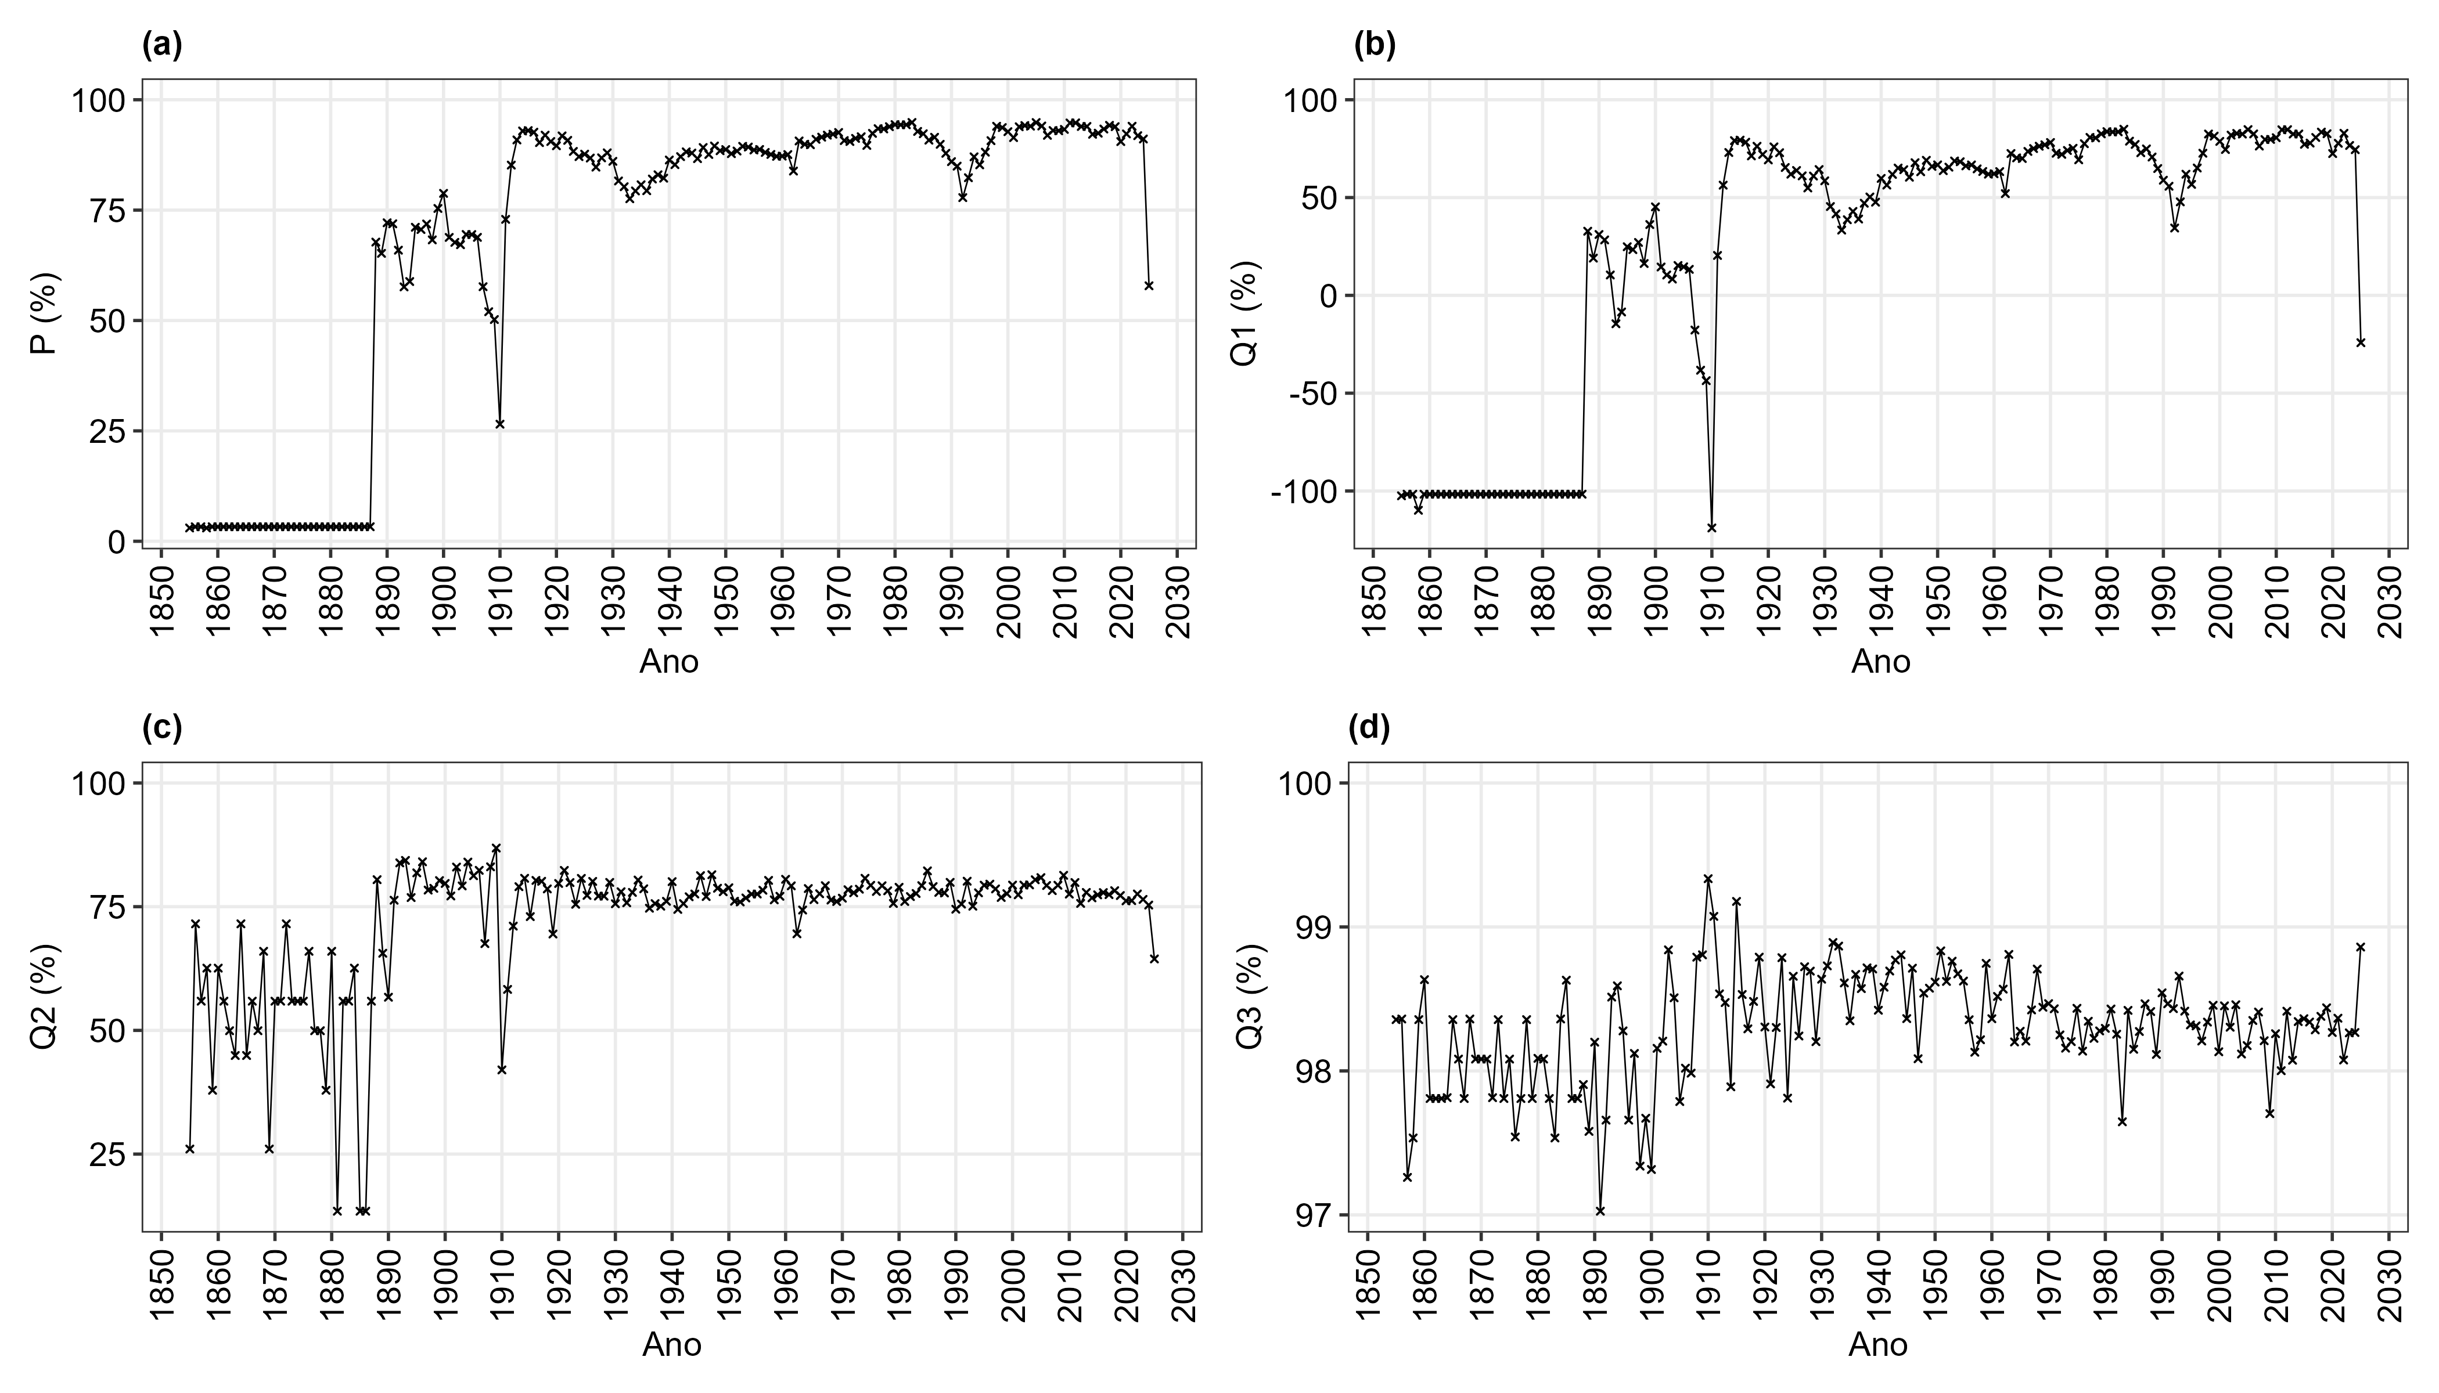
Figura 2.7: Figura 7. Série temporal das variáveis médias do QC Absoluto por ano.
A ?@tbl-classificacao-resultado apresenta os resultados gerais do controle de qualidade absoluto. A aplicação do Controle de Qualidade Absoluto classificou 285.810 séries estação-ano (85,6%) como de Alta Qualidade e 48.080 (14,4%) como de Baixa Qualidade. A classe Excelente concentra a maior parte dos casos (74,1%), o que indica que a maioria dos anos-estação apresenta cobertura praticamente integral. Entre os anos de Baixa Qualidade, 17.271 (5,2% do total geral) correspondem a anos sem nenhum registro dentro do período de operação da estação, e os demais reúnem anos com cobertura insuficiente, lacunas concentradas ou ambos.
Aplicado o critério final, descritos como estações com, pelo menos, 30 anos de Alta Qualidade, resultaram em 5.145 estações das 6.078 avaliadas (84,4%). A base final reúne 261.242 séries estação-ano e 94.785.374 registros diários, conforme indicado na Figura 2.8.
Figura 2.8: Figura 8. Estações de monitoramento de precipitação diária após Controle de Qualidade QC.

2.2.2 Séries Sub-diárias
Para as séries sub-diárias do UNIPLU não se aplicou o índice de qualidade descrito na seção anterior, tendo em vista que: (i) trata-se de séries majoritariamente curtas, com início em 2014 nas redes CEMADEN e Telemetria, o que inviabiliza critérios baseados na distribuição histórica de cada estação; e (ii) os parâmetros do IQ foram concebidos para a escala diária, sem equivalente consolidado para resoluções de 10 a 60 minutos. Inicialmente, o controle de qualidade dos dados sub-diários do UNIPLU-BR seriam provenientes da metodologia descrita no Relatório “Criação de uma base de dados de pluviometria unificada para o Brasil e Qualificação das redes sub-diárias”, estruturado em 5 (cinco) etapas.
- Filtragem inicial: foram filtradas as estações cuja fonte de dados fosse o CEMADEN, ANA (Telemetria) e INMET sub-diário. Para o INMET, as séries de resolução diária foram incorporadas à análise no período posterior a 2014, como suporte comparativo para a classificação das estações sub-diárias.
- Análise visual comparativa: cada estação foi comparada às cinco estações mais próximas por meio de nove conjuntos de gráficos (precipitações anuais, precipitações mensais, precipitações diárias, precipitações máximas diárias, localização das estações, altitude, correlação das precipitações mensais, correlação das precipitações diárias e soma cumulativa das precipitações diárias). Inconsistências foram identificadas por mudanças repentinas de inclinação nas curvas ou pela permanência em patamar constante enquanto as vizinhas registram precipitação. Cada estação recebeu os rótulos “Boa”, “Ruim” ou “Dúvida”, atribuídos de forma independente por dois pesquisadores. Nas estações classificadas como “Ruim”, o avaliador registrou o tipo de problema, e.g. chuva constante ao longo do tempo, valores sistematicamente acima ou abaixo das vizinhas, ou ausência de dados em dias com chuva registrada nas estações próximas. Os casos de dúvida e as divergências entre os dois avaliadores foram arbitrados por um terceiro pesquisador, com consulta a outras redes pluviométricas. Ao final, as estações foram classificadas, ano a ano, como HQ (High Quality) ou PQ (Poor Quality).
- Separação dos eventos chuvosos: As estações HQ seguiram para análise detalhada, na qual as séries foram segmentadas em eventos chuvosos segundo critérios como o Mínimo Intervalo de Tempo entre eventos (MIT) e a lâmina mínima precipitada. Foram avaliados 3 (três) MITs (30 minutos, 6 horas e 24 horas) e lâmina mínima de 1 mm por evento. Para cada estação, ano e MIT, foram calculadas 14 variáveis, a saber: precipitação, total anual, número de eventos, lâmina média, duração média, intensidade média e tempo seco médio, com seus respectivos desvios-padrão e valores máximos.
- Análise espacial dos eventos: as características dos eventos foram analisadas espacialmente no usando o GeoDa (Anselin, 2024), ferramenta de análise de dados espaciais, com apoio de gráficos de coordenadas paralelas. Foram adotadas premissas segundo a primeira Lei de Tobler: postos próximos devem apresentar comportamento semelhante. Nessa etapa, estações cujos valores médios são compatíveis com os vizinhos, mas cuja dispersão ou cujos máximos destoam, foram sinalizadas como duvidosas e devolvidas à análise visual. O procedimento foi conduzido de forma independente para cada MIT, uma vez que anomalias se manifestam, com frequência, em apenas um deles.
- Reanálise visual: por fim, todas as redes passaram por uma revalidação. Na primeira análise visual, a seleção de vizinhas baseia-se apenas na distância, de modo que uma estação podia ter sido comparada somente a séries igualmente inconsistentes. Na reanálise, consideraram-se como vizinhas exclusivamente as estações já classificadas como HQ, de qualquer rede. Isso permitiu tanto excluir séries com erros remanescentes quanto reclassificar como HQ estações antes rotuladas como PQ, cujas inconsistências aparentes decorriam da baixa qualidade das vizinhas originais.
Conforme apresentado na ?@tbl-fontes-uniplu, 8.691 estações do UNIPLU-BR se tratam de estações de monitoramento de precipitação sub-diário; novamente, em se tratando de análise de eventos extremos, foi aplicado um filtro adicional de descarte de estações com menos de 8 anos de dados, resultando em 5.265 estações (60,6 % do total). A Figura 2.9 apresenta o mapa geral das estações de base sub-diária com mais de 8 anos de dados. Com a filtragem de séries com mais de 8 anos, a rede Telemetria foi a mais afetada, perdendo mais da metade das estações.
Figura 2.9: Figura 9. Estações de monitoramento de precipitação de resolução sub-diária (8 anos ou mais).
Na sequência, foram realizadas verificações exploratórias à base sub-diária,a saber: (i)

2.2.2.1 Análise de consistência
O inventário das estações de monitoramento subdiário foi verificado em termos de mudanças em sua descrição. Inicialmente o inventário completo do UNIPLU-BR foi filtrado para compor somente as estações sub-diárias, cuja fonte de dados seria o CEMADEN, Telemetria, ICEA e Inmet subdiário. Esses filtros resultaram em 8.691 estações.
Ao inventário foram aplicadas verificações de consistência dos metadados das estações ao longo do tempo. Das 8.691 estações, 1.775 (20,4%) apresentaram alteração em ao menos um metadado, com maior concentração nas estações do CEMADEN.
As alterações observadas referem-se predominantemente às coordenadas geográficas, em termos de número de casas decimais, o que resultou em diferenças de até 1 km de distância entre a maioria das estações com mudanças. Outras divergências observadas eram no nome do município, em razão do uso ou não de acentos, ou estado em que a estação pertence. Nenhuma das 211 estações verificadas indicou a necessidade de ajustes.
Ainda, aplicou-se a verificação de duplicatas, de modo a identificar pares estação e data repetidas. A análise não indicou nenhuma duplicata na base de dados díária.

3. Meta 6 — Correção de Viés Climático
Esta meta avalia metodologias de correção de viés aplicáveis aos dados climáticos do NEX-GDDP-CMIP6 e define o procedimento a ser utilizado nas etapas posteriores do projeto. A análise deve comparar as alternativas metodológicas, discutir vantagens e limitações e verificar sua capacidade de representar adequadamente a precipitação observada e os extremos.

3.1 Metodologias para Correção de Viés dos Dados Climáticos
Para a etapa de remoção de viés, a metodologia de mapeamento de quantil-quantil (Quantile Mapping - QM), proposta por Bárdossy & Pegram (2011) é forte candidata a ser empregada nesse projeto. O método é baseado na comparação das funções cumulativas de probabilidade da variável observada e da variável estimada por um modelo climático no período atual e futuro. Nesse caso, a variável analisada é a precipitação diária, ou valores resultantes das séries de máximos anuais.
Entretanto, existem outras possibilidades metodológicas para a correção de viés, as quais vêm sendo amplamente discutidas e aprimoradas na literatura. Entre as abordagens estatísticas destaca-se o Delta Change, que constitui, junto com o QM, a base conceitual de muitos procedimentos modernos de downscaling e ajuste de viés.

3.1.1 Delta Change
O método Delta Change aplica fatores de variação obtidos a partir da diferença ou razão entre o clima futuro e o histórico do modelo, transferindo essas alterações às séries observadas para gerar projeções ajustadas:
$$Δ=\frac{X_{GCM}^{proj}}{X_{GCM}^{hist}} (3.1)$$
Essa variação é então adicionada (ou multiplicada) à série temporal de observações para produzir as projeções futuras com correção de viés.
$$X=X_{OBS}+Δ (3.2)$$
É um método simples e útil quando há pouca necessidade de corrigir a forma da distribuição. Entretanto, o método não corrige o viés absoluto dos modelos climáticos. Como consequência, qualquer erro sistemático do modelo permanece e é transferido para o cenário corrigido.

3.1.2 Equidistant Quantile Matching (EQM)
Baseado no QM, o método EQM (Srivastav.2014?; Simonovic.2016?; Simonovic.2017?) é um método de correção de viés que ajusta projeções climáticas preservando o sinal de mudança previsto pelo modelo. O EQM aplica a diferença entre os quantis simulados futuros e históricos à distribuição observada histórica. Desta forma, ele corrige o viés mantendo as tendências e variações projetadas pelo modelo.
Abaixo está a descrição do método:
- Extrair máximos subdiários dos dados observados em um determinado local:
$$X_{max}^{STN}=\left[\begin{matrix}x_{1,max}^{STN,5min} & x_{1,max}^{STN,10min} & ⋯ & x_{1,max}^{STN,24hr} \\ x_{2,max}^{STN,5min} & x_{2,max}^{STN,10min} & ⋯ & x_{2,max}^{STN,24hr} \\ x_{3,max}^{STN,5min} & x_{3,max}^{STN,10min} & ⋯ & x_{3,max}^{STN,24hr} \\ ⋮ & ⋮ & ⋱ & ⋮ \\ x_{N,max}^{STN,5min} & x_{N,max}^{STN,10min} & ⋯ & x_{N,max}^{STN,24hr}\end{matrix}\right] (3.3)$$
Onde, $x_{i,max}^{STN,j}$ é a precipitação máxima subdiária em uma estação (STN)para a j-ésima duração no i-ésimo ano; e $N$ é o número total de anos.
- Extrair os máximos diários (24 horas) para o período base histórico do modelo GCM selecionado:
$$X_{\text{max}}^{GCM}=\left[\begin{matrix}X_{1,\text{max}}^{GCM} \\ X_{2,\text{max}}^{GCM} \\ X_{3,\text{max}}^{GCM} \\ ⋮ \\ X_{N,\text{max}}^{GCM}\end{matrix}\right] (3.4)$$
Onde, $X_{i,max}^{GCM}$ representa a precipitação diária máxima do modelo GCM no i-ésimo ano e $N$ é o número total de anos (é utilizado o mesmo intervalo de tempo dos dados históricos/observados).
- Extrair máximos diários dos Cenários RCP (i, (iii) Extrair máximos diários dos Cenários RCP para o modelo GCM selecionado:
$$X_{\text{max}}^{GCM,Fut}=\left[\begin{matrix}X_{1,\text{max}}^{GCM,RCP26} & X_{1,\text{max}}^{GCM,RCP45} & X_{1,\text{max}}^{GCM,RCP85} \\ X_{2,\text{max}}^{GCM,RCP26} & X_{2,\text{max}}^{GCM,RCP45} & X_{2,\text{max}}^{GCM,RCP85} \\ X_{3,\text{max}}^{GCM,RCP26} & X_{3,\text{max}}^{GCM,RCP45} & X_{3,\text{max}}^{GCM,RCP85} \\ ⋮ & ⋮ & ⋮ \\ X_{N_{F},\text{max}}^{GCM,RCP26} & X_{N_{F},\text{max}}^{GCM,RCP45} & X_{N_{F},\text{max}}^{GCM,RCP85}\end{matrix}\right] (3.5)$$
Onde, $X_{max}^{GCM,Fut}$ representa a precipitação diária máxima para os cenários futuros considerados; e $N_{F}$ é o número total de anos considerados para o período futuro.
- Ajustar uma distribuição de probabilidade aos máximos diários do modelo GCM (cada uma das séries de máximos subdiários para os dados observados e máximos diários para os cenários futuros).
$$PDF^{GCM}=f(θ^{GCM}/X_{max}^{GCM}) (3.6)$$
$$PDF_{j}^{STN}=f(θ^{STN_{,}j}/X_{max}^{STN_{,}j}) (3.7)$$
$$PDF^{GCM_{,}Fut}=f(θ^{GCM}/X_{max}^{GCM_{,}Fut}) (3.8)$$
Onde, $PDF$ representa a função de distribuição de probabilidade, $f()% é a função, $θ$ é o parâmetro da distribuição ajustada.
- As distribuições de probabilidade cumulativas do GCM e da série subdiária são equiparadas para estabelecer uma relação estatística entre elas e obter a série subdiária modelada pelo GCM $Y_{max,j}^{GCM}$ usando o princípio do mapeamento baseado em quantis. Trata-se de um downscalig espacial dos dados dos máximos diários do GCM para os máximos subdiários observados:
$$Y_{max,j}^{STN}=CDF((invCDF(X_{max}^{GCM}/θ^{GCM}))/θ^{STN,j}) (3.9)$$
Onde, $Y_{max,j}^{STN}$ é uma série máxima subdiária estatisticamente reduzida para a j-ésima duração; $CDF$ significa função de distribuição de probabilidade cumulativa; e $invCDF$ significa CDF inversa.
- Estabelecer uma relação estatística semelhante de mapeamento quantílico que modele a mudança entre os máximos atuais do GCM e os máximos futuros do GCM. Trata-se de um downscaling temporal dos dados das simulações projetadas do GCM dos máximos diários para o GCM diário de referência:
$$Y_{max}^{GCM,Fut}=CDF((invCDF(X_{max}^{GCM}/θ^{GCM}))/θ^{GCM,Fut}) (3.10)$$
Onde, $Y_{max}^{GCM,Fut}$ é a correspondência quantílica entre o período de referência e o período de projeção.
- Encontrar uma função apropriada para relacionar $Y_{max,j}^{STN}$ e $X_{max}^{GCM}$. A literatura sugere que, na maioria dos casos, a relação observada é linear. É evidente a partir da CDF de Gumbel que isso resulta em uma equação linear quando se igualam as duas CDFs. É importante observar que não há garantia de que o uso de outras funções de distribuição resultaria em equações lineares de primeira ordem semelhantes:
$$Y_{max,j}^{STN}=f(X_{max}^{GCM}) (3.11)$$
$$Y_{max,j}^{STN}=a_{1}×X_{max}^{GCM}+b_{1} (3.12)$$
- Encontrar uma função apropriada para relacionar $Y_{max}^{GCM,Fut}$ e $X_{max}^{GCM}$:
$$Y_{max}^{GCM,Fut}=f(X_{max}^{GCM}) (3.13)$$
$$Y_{max}^{GCM,Fut}=a_{2}×X_{max}^{GCM}+b_{2} (3.14)$$
- Para gerar dados subdiários máximos futuros, combinar as equações acima em:
$$X_{max,j}^{STN,future}=a_{1}×\left[\frac{X_{max}^{GCM,future}−b_{2}}{a_{2}}\right]+b_{1} (3.15)$$
- Gerar curvas IDF para os dados subdiários futuros e comparar as mesmas com as curvas IDF observadas historicamente para obter a variação nas intensidades.

3.1.3 Equidistant Quantile Matching non-stationary
O EQM também possui uma versão não estacionária que integra modelagem estatística, correção de viés e reavaliação da não estacionariedade para o período projetado (Silva.2021?; Silva.2021b?). Para a GEV não estacionária, os parâmetros variantes ($μ$ e $σ$ - localização e escala) no tempo são derivados calculando o percentil 95 do valor do parâmetro de tendência pelas Equações ${\hat{μ}}_{95}=Q_{95}({\hat{μ}}_{1},{\hat{μ}}_{2},…,{\hat{μ}}_{n})$ e ${\hat{σ}}_{95}=Q_{95}({\hat{σ}}_{1},{\hat{σ}}_{2},…,{\hat{σ}}_{n})$. Os parâmetros do modelo calculados são então substituídos na Equação (16) e a intensidade ou profundidade da precipitação não estacionária é estimada.
$$z_{p}=μ−\frac{σ}{ξ}\left[ 1−\left\{−ln​{\left(1−\frac{1}{T}\right)}^{−ξ}\right\}\right] (3.16)$$
No EQM original, a função de mapeamento de quantis realiza o donwscaling espacial transferindo o quantil da distribuição historicamente observada para a distribuição historicamente modelada (Silva.2021?). Utilizando o princípio do mapeamento de quantis, a distribuição de probabilidade cumulativa do GCM ($F_{m,h}$) e a série subdiária ($x_{j,o,h}$) são igualadas para estabelecer uma relação estatística entre elas e para obter valores subdiários modelados pelo GCM (${\hat{x}}_{j,o,h}$), conforme mostrado na Equação (17):
$${\hat{x}}_{j,o,h}=F_{j,o,h}^{−1}\left[F_{m,h}(x_{m,h})\right] (3.17)$$
Onde $\hat{x}$ é o quantil máximo anual na escala da estação, $F$ é a função de distribuição cumulativa e $F^{−1}$ é sua inversa. $j,o,h$ correspondem a cada dado de precipitação observado subdiário ($‘j’$) ($‘o’$) no período histórico-base ($‘h’$), enquanto $‘m’$ permanece como os dados modelados. Os quantis extraídos de cada par _{j,o,h} e $x_{m,h}$ são igualados para estabelecer uma relação funcional na forma da Equação (18):
$${\hat{x}}_{j,o,h}=\frac{a_{j}+x_{m,h}}{b_{j}+c_{j}x_{m,h}}+\frac{d_{j}}{x_{m,h}} (3.18)$$
Onde $a_{j}$, $b_{j}$, $c_{j}$ e $d_{j}$ são os coeficientes ajustados. Um algoritmo de otimização por Evolução Diferencial é usado para ajustar os coeficientes. O método dos Mínimos Quadrados Ordinários é usado como função objetivo a ser otimizada (minimizada) para obter o conjunto ótimo de coeficientes. Ao contrário do EQM original, no qual o downscaling espacial é aplicado assumindo que não há padrão de tendência nos parâmetros de distribuição GEV do período histórico, o $EQM_{NS}$ introduz os efeitos da não estacionariedade nas séries temporais históricas de AMPs, adotando os valores do percentil 95 dos parâmetros variáveis, como explicado anteriormente. Esta etapa garante que a não estacionariedade presente mesmo no período histórico seja considerada gerando IDFs para condições futuras.
Semelhante ao EQM, o $EQM_{NS}$ utiliza o mapeamento delta de quantis, uma vez que preserva as mudanças relativas na média e nos quantis de precipitação obtidos a partir dos modelos climáticos. A distribuição de probabilidade cumulativa da precipitação gerada pelo GCM no período futuro ($F_{m,f}$ ) e a precipitação gerada pelo GCM no período de referência ($X_{m,h}$) são igualadas para estabelecer uma relação estatística (Equação (19)). Além disso, a mudança relativa entre o período histórico e o período futuro é dada pela Equação (20):
$${\hat{x}}_{m,h}=F_{m,h}^{−1}\left[F_{m,f}(x_{m,f})\right] (3.19)$$
$$Δ_{m}=\frac{x_{m,f}}{{\hat{x}}_{m,h}} (3.20)$$
Onde $m,f$ corresponde aos dados modelados ($‘m’$) no período de projeção futuro ($‘f’$), e $Δ_{m}$ é a mudança relativa. A série subdiária máxima futura projetada ($X_{j},f$ )) na escala da estação é então gerada usando a Equação (18) substituindo $x_{m,h}$ por ${\hat{x}}_{m,h}$ e multiplicando-a pela mudança relativa Dm da Equação (20), conforme dado pela Equação (21):
$$x_{j,f}=Δ_{m}⋅{\hat{x}}_{j,o,h} (3.21)$$

3.1.4 Quantile–Quantile Downscaling
Outro método baseado no QM é o Quantile–Quantile Downscaling (QQD) (Hassanzadeh.2014?; Hassanzadeh.2019?) que é um método estatístico que combina downscaling e correção de viés ao ajustar quantil a quantil a distribuição simulada por modelos climáticos para coincidir com a distribuição observada em uma escala local. Em vez de apenas reduzir a escala espacial, o QQD também corrige sistematicamente as diferenças entre o clima simulado e o real, garantindo que a série resultante apresente características estatísticas (como média, variabilidade e extremos) mais próximas das observações históricas.
O método é uma forma não linear e simbólica de Quantile Mapping, desenvolvida via Programação Genética (GP). O GP é uma técnica geral orientada por dados inspirada no conceito de evolução biológica.Uma forma especial de GP, a regressão genética simbólica (GSR), visa encontrar equações ótimas que possam relacionar o preditor ao predito por meio da busca aleatória adaptativa (Hassanzadeh.2014?).
O GP cria equações que relacionam o quantil do GCM $(Q_{GCM}(X))$ com o quantil local ajustado $(Q_{Local}(X))$. Assim, a estutrutra geral do mapeamento é:
$$Q_{Local}(x)=aQ_{GCM}(x)+f[Q_{GCM}(x)] (3.22)$$
Onde $aQ_{GCM}(x)$ pode ser considerado a parte principal das relações extraídas que descrevem a maior parte da variância. O termo $a$ em cada relação é um coeficiente numérico; $f[Q_{GCM}(x)]$ é uma função não linear gerada automaticamente pelo algoritmo GP.

3.1.5 Bias Correction Quantile Mapping (BCQM)
O método BCQM corrige diretamente as funções de distribuição cumulativa (CDFs) (Lanzante.2018?; Lanzante.2021?). Ele é calculado como:
$$F_{DF}(x)=F_{Oh}[F_{Mh}^{−1}(x)] (3.23)$$
Onde $F$ é a função de distribuição cumulativa; $F^{−1}$ sua inversa; $x$ o valor de $M_{f}$ (Modelo futuro) a ser reduzido e $M_{h}$ refere-se ao Modelo histórico;$O_{h}$ são as observações históricas e $D_{f}$ refere-se a saída futura em escala reduzida.
Os autores afirmam que a equação (23) não é aplicável a valores novos, ou seja, para valores de $M_{f}$ fora do intervalo de valores de $M_{h}$. Quando isso ocorre, usa-se uma modificação da extrapolação padrão (deque.2007?):
Lanzante et al. (Lanzante.2018?) afirmam que se referem ao BCQM inspirados pelo trabalho de Ho et al. (Ho.2012?) em que a estratégia de correção de viés pressupõe que as discrepâncias do modelo permanecem constantes ao longo do tempo (ou seja, a relação entre as distribuições de $X_{o}$ e $X_{m}$ é a mesma que a relação entre as distribuições de $X_{o}^{′}$ e $X_{m}^{′}$), ver Figs. 1a,b. Isso permite que previsões de observáveis futuros sejam obtidas mapeando de simulações futuras do modelo, $X_{o}^{′}=B(X_{m}^{′})$, com uma função de transferência dada por $B(X_{m}^{′})=F_{o}^{−1}[F_{m}(X_{m}^{′})]$, onde $F_{m}$(.) é a função de distribuição cumulativa (CDF) de $X_{m}$ e $F_{o}^{−1}$(.) é a CDF inversa (a “função quantil”) de $X_{o}$.
Diagrama esquemático do BCQM Figura 1. (a) mostra o diagrama esquemático para calibração das projetoões do modelo climático: correção de viés; (b) mostra um exemplo da função de densidade de probabilidade (PDF) das variávei envolvidas. Fonte: (Ho.2012?).
Onde $X_{o}$ são as variáveis observadas no presente; $X_{m}$ são as variáveis modeladas no presente; $X_{o}^{′}$ são as variáveis projetadas para o futuro e $X_{m}^{′}$ são as variáveis modeladas no futuro.

3.1.6 Kernel Density Distribution Mapping (KDDM)
O método Kernel Density Distribution Mapping utiliza densidades suavizadas por meio de funções kernel(Lanzante.2021?).
O KDDM utiliza um algoritmo complexo de múltiplas etapas que envolve estimativa de densidade de kernel para suavizar $O_{h}$ e $M_{h}$. A subsequente integração das funções de distribuição geradas, seguida pela padronização inversa, produz as funções de transferência desejadas. Lanzante et al. (Lanzante.2021?), na aplicação do método, utilizaram o código R fornecido pelos autores do KDDM (https://github.com/sethmcg/climod).
##' Bias correction of climate model output using KDDM.
##'
##' This is the description of the function. It's the first full
##' paragraph, and should briefly describe what the function does.
##'
##' Third and subsequent paragraphs are details: a long section shown
##' after the argument that goes into detail about how the function
##' works.
##'
##' @param bcdata The data to be bias-corrected. A list with elements
##' named "obs", "cur", and "fut".
##'
##' @param norm The type of normalization to use. See
##' \code{\link{normalize}} for more details.
##'
##' @param minobs The minimum number of data points to attempt a bias
##' correction. If there are fewer that this many values in the
##' observations or in the current period model output (e.g., for
##' precipitation in a very dry location), the bias correction falls
##' back on a simple scaling by the ratio of obs mean to cur mean.
##' (If the ratio is undefined, future values are passed through
##' unchanged.)
##'
##' @param dmap Logical; if TRUE, returns the \code{\link{distmap}}
##' object generated during bias correction as an element named "dmap"
##' in the returned list. N.B.: This option defaults to FALSE because
##' the distmap object is significantly larger than the inputs and
##' outputs of this function combined.
##'
##' @param ... Arguments to pass to \code{\link{distmap}}.
##'
##' @return The return value of the function.
##'
##' @examples
##' x <- "example code"
##' y <- "more example code"
##' paste(x, y)
##'
##' @importFrom stats predict
##'
##' @export
biascorrect <- function(bcdata, norm="zscore", minobs=250, dmap=FALSE, ...){
## If there's too little data to get a good estimate of the PDF for
## either obs or cur, it's not possible to bias-correct using KDDM;
## fall back to simple ratio scaling. Also set an uncorrectable
## attribute, in case knowing where this has happened is of
## interest.
if(sum(is.finite(unlist(bcdata$obs))) < minobs |
sum(is.finite(unlist(bcdata$cur))) < minobs ){
muobs <- mean(unlist(bcdata$obs), na.rm=TRUE)
mucur <- mean(unlist(bcdata$cur), na.rm=TRUE)
ratio <- muobs / mucur
if(!is.finite(ratio)){
muobs <- 1
mucur <- 1
ratio <- 1
}
unfixable <- function(x){
x@uncorrectable <- is.finite(x)
x * ratio
}
result <- rapply(bcdata, unfixable, how="replace")
result$obs <- bcdata$obs
if(dmap){ result$distmap <- distmap(c(0,mucur),c(0,muobs)) }
return(result)
}
## normalize the three data components
if(norm=="boxcox"){
## You can't really apply an adjustment to the denormalization
## for Box-Cox; you need to use the same parameter values you
## used for the obs or things go wonky. This means that you
## also want to use the same params over all times in both cur
## and fut, so that you're not discarding any climate change
## signal when you normalize. Given that, it makes sense to use
## a single value for all three, so we pool data to fit gamma to
## get the best compromise value.
gamma <- megamma(unlist(bcdata, use.names=FALSE))
nbcd <- rapply(bcdata, normalize, how="replace", norm=norm, gamma=gamma)
} else {
nbcd <- rapply(bcdata, normalize, how="replace", norm=norm)
}
## construct distribution mapping
mapping <- distmap(unlist(nbcd$cur), unlist(nbcd$obs), ...)
## apply KDDM transfer function
## note: could skip predict(obs), but need its norm atts for next step
fixed <- rapply(nbcd, function(x){predict(mapping, x)}, how="replace")
## extract & average normalization attributes
adj <- rapply(fixed, attributes, how="replace")
adj <- lapply(adj, renest)
adj <- lapply(adj, function(x){lapply(x, function(y){unlist(y)})})
adj <- lapply(adj, function(x){x$norm<-NULL; x})
adj <- rapply(adj, mean, how="replace")
## Probably fix for entire month missing; need to test.
# adj <- rapply(adj, mean, how="replace", na.rm=TRUE)
adj <- renest(adj)
## calculate adjustments for denormalization
shift <- NA
scale <- NA
pscale <- NA
if(norm == "zscore"){
shift <- adj$mu$obs - adj$mu$cur
scale <- adj$sigma$obs / adj$sigma$cur
}
if(norm == "boxcox"){
shift <- 0
pscale <- 1
}
if(norm == "scale"){
scale <- adj$mu2$obs / adj$mu2$cur
}
## no adjustments for range or identity norms
## denormalize bias-corrected data
result <- list()
result$obs <- bcdata$obs
result$cur <- rapply(fixed$cur, denormalize, how="replace",
shift=shift, scale=scale, pscale=pscale)
result$fut <- rapply(fixed$fut, denormalize, how="replace",
shift=shift, scale=scale, pscale=pscale)
if(dmap){ result$distmap <- mapping }
return(result)
}

3.1.7 Quantile Delta Mapping (QDM)
Por sua vez, o QDM preserva o sinal de mudança climática aplicando ajustes aditivos ou multiplicativos às distribuições (Lanzante.2021?).
A forma aditiva é:
$$D_{f}(x)=x+\left[F_{Oh}^{−1}(F_{Mf}(x))−F_{Mh}^{−1}(F_{Mf}(x))\right] (3.24)$$
E a forma multiplicativa é:
$$D_{f}(x)=xX\left[F_{Oh}^{−1}(F_{Mf}(x))/F_{Mh}^{−1}(F_{Mf}(x))\right] (3.25)$$
O código R disponibilizado pelos autores do QDM está em: (https://github.com/cran/MBC).
# Quantile delta mapping bias correction for preserving changes in quantiles
# Note: QDM is equivalent to the equidistant and equiratio forms of quantile
# mapping (Cannon et al., 2015).
# Cannon, A.J., Sobie, S.R., and Murdock, T.Q. 2015. Bias correction of
# simulated precipitation by quantile mapping: How well do methods preserve
# relative changes in quantiles and extremes? Journal of Climate,
# 28: 6938-6959. doi:10.1175/JCLI-D-14-00754.1
function(o.c, m.c, m.p, ratio=FALSE, trace=0.05, trace.calc=0.5*trace,
jitter.factor=0, n.tau=NULL, ratio.max=2, ratio.max.trace=10*trace,
ECBC=FALSE, ties='first', subsample=NULL, pp.type=7){
# o = vector of observed values; m = vector of modelled values
# c = current period; p = projected period
# ratio = TRUE --> preserve relative trends in a ratio variable
# trace = 0.05 --> replace values less than trace with exact zeros
# trace.calc = 0.5*trace --> treat values below trace.calc as censored
# jitter.factor = 0.01 --> jitter to accommodate ties
# n.tau = NULL --> number of empirical quantiles (NULL=sample length)
# ratio.max = 2 --> maximum delta when values are less than ratio.max.trace
# ratio.max.trace = 10*trace --> values below which ratio.max is applied
# ECBC = TRUE --> apply Schaake shuffle to enforce o.c temporal sequencing
# subsample = NULL --> use this number of repeated subsamples of size n.tau
# to calculate empirical quantiles (e.g., when o.c, m.c, and m.p are of
# very different size)
# pp.type = 7 --> plotting position type used in quantile
# tau.m-p = F.m-p(x.m-p)
# delta.m = x.m-p {/,-} F.m-c^-1(tau.m-p)
# xhat.m-p = F.o-c^-1(tau.m-p) {*,+} delta.m
#
# If jitter.factor > 0, apply a small amount of jitter to accommodate ties
# due to limited measurement precision
if(jitter.factor==0 &&
(length(unique(o.c))==1 ||
length(unique(m.c))==1 ||
length(unique(m.p))==1)){
jitter.factor <- sqrt(.Machine$double.eps)
}
if(jitter.factor > 0){
o.c <- jitter(o.c, jitter.factor)
m.c <- jitter(m.c, jitter.factor)
m.p <- jitter(m.p, jitter.factor)
}
# For ratio data, treat exact zeros as left censored values less than
# trace.calc
if(ratio){
epsilon <- .Machine$double.eps
o.c[o.c < trace.calc] <- runif(sum(o.c < trace.calc), min=epsilon,
max=trace.calc)
m.c[m.c < trace.calc] <- runif(sum(m.c < trace.calc), min=epsilon,
max=trace.calc)
m.p[m.p < trace.calc] <- runif(sum(m.p < trace.calc), min=epsilon,
max=trace.calc)
}
# Calculate empirical quantiles
n <- length(m.p)
if(is.null(n.tau)) n.tau <- n
tau <- seq(0, 1, length=n.tau)
if(!is.null(subsample)){
quant.o.c <- rowMeans(apply(replicate(subsample,
sample(o.c, size=length(tau))),
2, quantile, probs=tau, type=pp.type,
names=FALSE))
quant.m.c <- rowMeans(apply(replicate(subsample,
sample(m.c, size=length(tau))),
2, quantile, probs=tau, type=pp.type,
names=FALSE))
quant.m.p <- rowMeans(apply(replicate(subsample,
sample(m.p, size=length(tau))),
2, quantile, probs=tau, type=pp.type,
names=FALSE))
} else{
quant.o.c <- quantile(o.c, tau, type=pp.type, names=FALSE)
quant.m.c <- quantile(m.c, tau, type=pp.type, names=FALSE)
quant.m.p <- quantile(m.p, tau, type=pp.type, names=FALSE)
}
# Apply quantile delta mapping bias correction
tau.m.p <- approx(quant.m.p, tau, m.p, rule=2, ties='ordered')$y
if(ratio){
approx.t.qmc.tmp <- approx(tau, quant.m.c, tau.m.p, rule=2,
ties='ordered')$y
delta.m <- m.p/approx.t.qmc.tmp
delta.m[(delta.m > ratio.max) &
(approx.t.qmc.tmp < ratio.max.trace)] <- ratio.max
mhat.p <- approx(tau, quant.o.c, tau.m.p, rule=2,
ties='ordered')$y*delta.m
} else{
delta.m <- m.p - approx(tau, quant.m.c, tau.m.p, rule=2,
ties='ordered')$y
mhat.p <- approx(tau, quant.o.c, tau.m.p, rule=2,
ties='ordered')$y + delta.m
}
mhat.c <- approx(quant.m.c, quant.o.c, m.c, rule=2,
ties='ordered')$y
# For ratio data, set values less than trace to zero
if(ratio){
mhat.c[mhat.c < trace] <- 0
mhat.p[mhat.p < trace] <- 0
}
if(ECBC){
# empirical copula coupling/Schaake shuffle
if(length(mhat.p)==length(o.c)){
mhat.p <- sort(mhat.p)[rank(o.c, ties.method=ties)]
} else{
stop('Schaake shuffle failed due to incompatible lengths')
}
}
list(mhat.c=mhat.c, mhat.p=mhat.p)
}

3.1.8 PresRat (PRAT)
O método PresRat estende o QDM incluindo um fator de correção médio (Lanzante.2021?). Cada valor de $D_{f}$ calculado a partir de (23) é multiplicado por um fator de correção $K$ específico para o mês do calendário:
$$K=({\overset{‾}{M}}_{f}/{\overset{‾}{M}}_{h})({\overset{‾}{D}}_{f}/{\overset{‾}{O}}_{h}) (3.26)$$
Onde as barras indicam as médias climatológicas ao longo de um mês.

3.1.9 Quantile Perturbation Downscaling (QPD)
O método aplica fatores de perturbação específicos por quantil e duração às projeções dos modelos regionais (RCMs), preservando a estrutura de variabilidade dos extremos. Os fatores de correção são estimados para cada célula de grade reamostrada, usualmente por interpolação bilinear, garantindo consistência espacial e coerência estatística entre as projeções ajustadas (Willems.2013?; Hosseinzadehtalaei.2020?).
Willems (Willems.2013?) afirma que o fator de perturbação é calculado nos quantis de intensidade de precipitação em dias chuvosos como a razão entre a intensidade de precipitação da simulação de cenário sobre a intensidade de precipitação da simulação de controle para a mesma probabilidade de excedência empírica $(p)$ ou período de retorno:
$$φ(p)=\frac{I_{s}(p)}{I_{c}(p)} (3.27)$$
Onde $φ(p)$ é o fator de perturbação quantílica; $I_{c}(p)$ o quantil de precipitação da simulação de controle; $I_{s}(p)$ o quantil de precipitação da simulação de cenário. Eles podem ser calculados com base nos valores empíricos de intensidade e período de retorno da precipitação. Dados os extremos empíricos de precipitação classificados, $I(1)≥I(2)≥...≥I(n_{g})$, a probabilidade de excedência $p$ de qualquer intensidade de precipitação diária $I(k_{g})$ é calculada empiricamente como a razão $(\frac{kg}{ng})$ do número de classificação $k_{g}$ sobre o número total de dias $n_{g}$ do período completo da série temporal do qual os extremos foram extraídos. Se o número de dias chuvosos for diferente nas simulações de controle e de cenário, o conjunto de valores empíricos de período de retorno pode diferir. Nesse caso, interpolações são necessárias ou o período de retorno empírico mais próximo é selecionado.
Para períodos de retorno elevados, devido à aleatoriedade nos dados empíricos, os períodos de retorno empíricos podem diferir significativamente dos períodos de retorno teóricos derivados das distribuições de probabilidade calibradas. Por essa razão, Willems (Willems.2013?) aplica distribuições teóricas exponenciais de dois componentes para valores extremos.
Essas distribuições são calibradas aos dados empíricos e aplicadas, conforme abaixo, para derivar os fatores de perturbação dos quantis:
$$φ(p)=\frac{G_{s}^{−1}(p)}{G_{c}^{−1}(p)} (3.28)$$
Onde $G_s_$ é a função de sobrevivência da distribuição exponencial de dois componentes valores extremos calibrada para as intensidades de precipitação da simulação de cenário; $G_{c}$ calibrada para as intensidades de precipitação da simulação de controle. Para quantis acima do limiar da distribuição de valores extremos, os fatores de perturbação quantílica foram baseados na distribuição de valores extremos, Eq. (28), enquanto para quantis abaixo desse limiar, eles foram baseados nos dados empíricos, Eq. (27).

